Предмет | информатика
Тема урока: Внедрение в презентацию таблиц риунков,звуковых и видео файлов | Школа:КГУ «Коктальская СШСДМЦ»
Дата :05.04.2016 год | ФИО учителя
Класс 6 «в,г» | Количество присутствующих | Количество отсутствующих
Основная цель урока | Ученики смогут вставить таблицу,звуки,видео в презентацию
Ожидаемый результат | Все ученики  Знают внедрить в презентацию рисунки,звуки
Многие
Умеют записать звук,видео

Некоторые
Умеют показать примеры презентаций

Изученное ранее | Создание презентации.Шаблоны оформление
План
Планируемые сроки | Планируемые действия |  | Ресурсы
Начало урока | 1.Психологический настрой.  2.Проверка домашнего задания  3.Анализ теоретического материала |  | Учебник ,рабочая тетрадь,
Середина урока | - Вставлять рисунки в слайд презентации можно двумя способами:используя вкладку ленты Вставка ,постым перетаскиванием файла рисунка на слайд презентации.  - Звуковой файл можно добавить на любой слайд командой Вставка-Звук –Звук из файла.  - Для записи с микрофона предназначена команда Вставка-Звук –Записать звук  - Видео добавляется командой Вставка –Фильм-Фильм из файла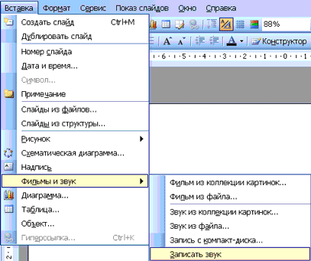  Практическая работа за компьютером  Уровень А,В,С |  | ПК,таблица  Стр.198-199  PowerPoint
Конец урока | Контрольные вопросы и задания  Проверь себя |  | Стр.201
Домашнее задание | § 29 Отвечать на вопросы в конце параграфа
Оценивание
Рефлексия

Предмет | информатика
Тема урока:Настройка эффектов анимации | Школа:КГУ «Коктальская СШСДМЦ»
Дата :11.04-14.04.2016 год | ФИО учителя Тельтаева Н.А
Класс 6 «в,г» | Количество присутствующих | Количество отсутствующих
Основная цель урока | - Закрепить знания, полученные на предыдущем уроке по данной теме  - Дать понятие анимации, её видов в мультимедиа и программе Power Point. Формировать умения
Ожидаемый результат | Все ученики  - Тренировать умение работать по инструкции при составлении презентации;
Многие
  - Организовать собственную информационную деятельность и планирование её результатов.

Некоторые
использовать эффекты анимации для создания презентаций, самостоятельно ставить и решать проблемы, оперировать понятиями изученными на уроке;

Изученное ранее | Внедрение в презентацию таблиц риунков,звуковых и видео файлов
План
Планируемые сроки | Планируемые действия |  | Ресурсы
Начало урока | 1.Психологический настрой.  2.Проверка домашнего задания  3.Анализ теоретического материала § 30 |  | Учебник ,рабочая тетрадь,
Середина урока | § 30 Настройка эффектов анимации  Анимационный эффект можно быть придать всему слайду или отдельным его элементам при помощи команд вкладки Анимация на ленте.Для того чтобы назначить анимационный эффект какомулибо объекту,выделите его,выберите команду Анимация-Настройка анимации и в появившемся диалоговом окне выберите интересующий вас эффект.  Добавление на слайд управляющей кнопки осуществляется командой Вставка-Фигуры-Управляющие кнопки.Настройка режима показа презентацииосуществляется средствами Показ слайдов.Во время показа докладчик может наносить на слайд так называемые рукописные-пометки.  Практическая работа за компьютером  Уровень А,В,С |  | Стр 201-203  Рис.98-100  Таблица  ПК  Программа PowerPoint
Конец урока | Контрольные вопросы и задания |  | Стр.201
Домашнее задание | § 30 Отвечать на вопросы в конце параграфа

